**实验结果截图**

1. **基于用户-用户的协同过滤（基础版）**

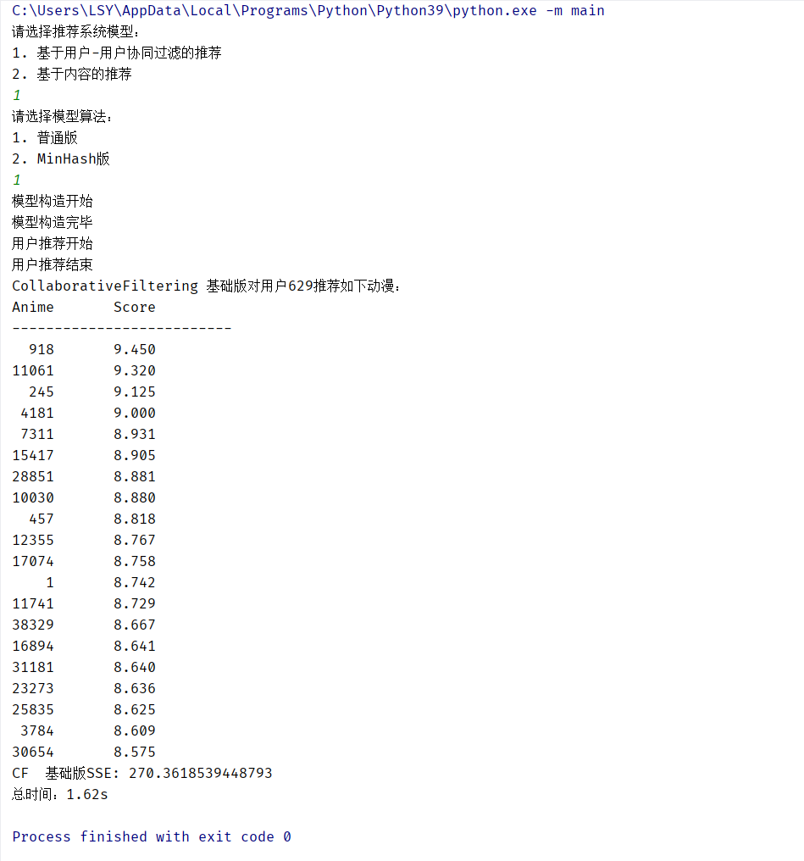

1. **基于用户-用户的协同过滤（MinHash版）**

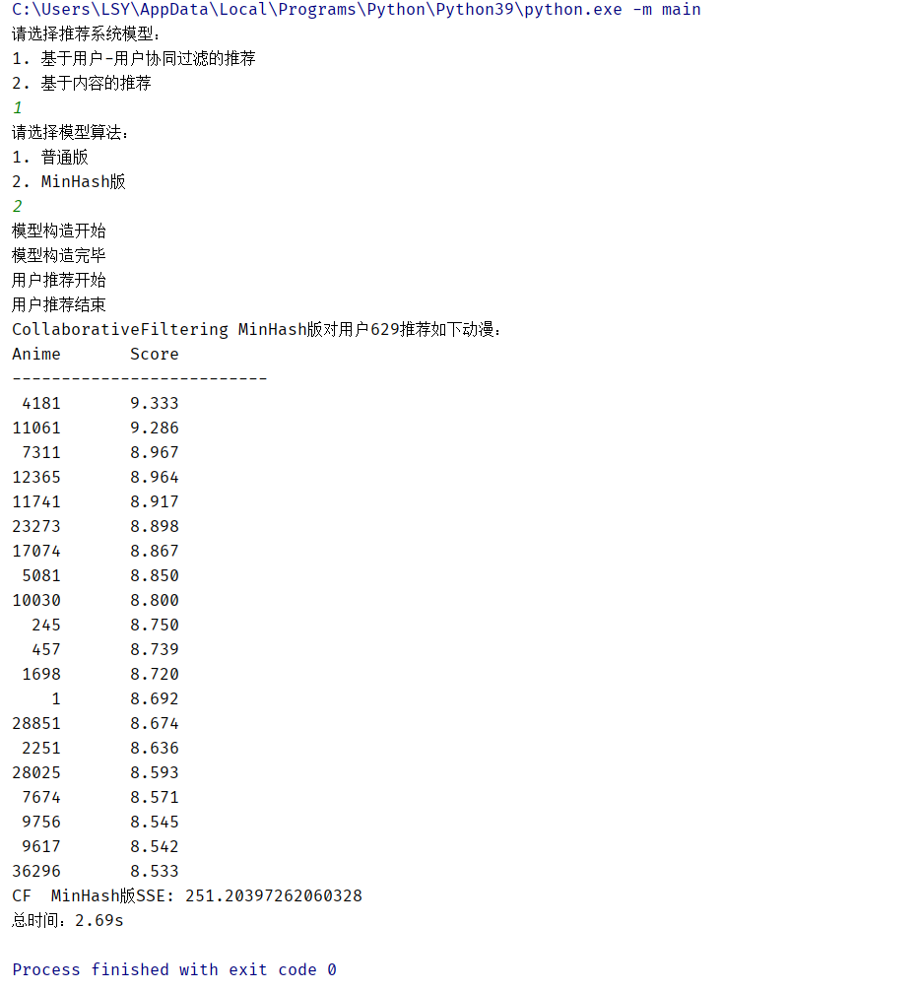

1. **基于内容的推荐（基础版）**

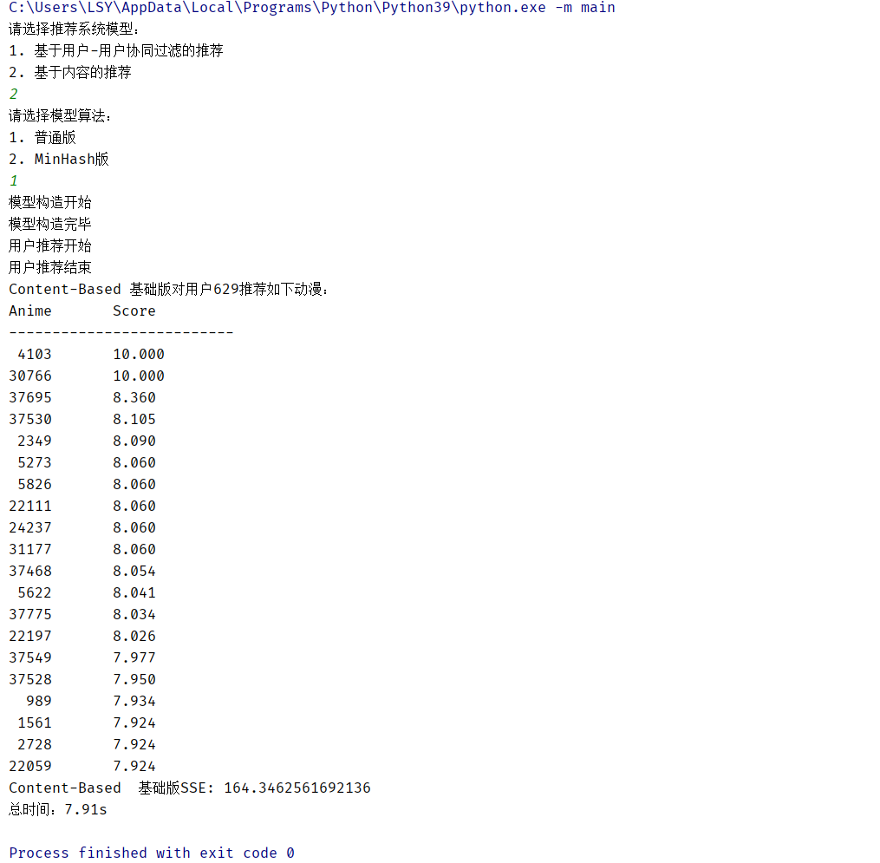

1. **基于内容的推荐（MinHash版）**

